# Руководство для авторов

## 1. Общие требования

- Объем статьи: 4000–8000 слов.

- Формат файла: Microsoft Word (.docx).

- Размер страницы: А4

- Поля: со всех сторон 2,5 см.

- Шрифт: Times New Roman.

- Размер шрифта: 12 pt.

- Межстрочный интервал: 1 pt.

- Абзацный отступ: 0,8 см.

- Выровнение: по ширине (Justified).

- Нумерация страниц: внизу справа.

## 2. Структура статьи

1. Название статьи – 14 pt, жирный (bold), по центру. На казахском, русском и английском.

2. Автор(ы): полное Ф.И.О., ученая степень и звание, место работы, страна, ORCID, e-mail (не больше 5 авторов).

3. Аннотация: 200–250 слов. На казахском, русском и английском.

4. Ключевые слова: 5 слов. На трех языках.

5. Основной текст:

- Введение

- Метод (Материалы и методы)

- Результаты и их обсуждение

- Заключение

6. Благодарность (Acknowledgements) – при необходимости.

7. Финансирование (Funding statement).

8. Конфликт интересов (Conflict of Interest).

9. Авторские вклады (Author Contributions).

10. Доступ к данным (Data availability).

11. Список литературы – в стиле APA 7.

## 3. Таблицы и рисунки

- Таблицы: нумеруются, название пишется сверху (Таблица 1 – Результаты исследования).

- Рисунки: нумеруются, название пишется снизу (Рисунок 1 – Семантическое соответствие звуков).

- Формат: рисунки JPEG/PNG (не меньше 300 dpi), таблицы внутри Word.

- Расположение: близко к месту применения внутри текста.

- Ссылка: подлежит обязательному изложению в тексте.

## 4. Оформление литературы (стиль APA 7)

- Ссылка внутри текста: (Автор, год). Например: (Sapir, 1929); (Хусаинов, 1988).

- Прямая цитата:

Короткая (до 40 слов): «...текст...» (Автор, год, с. 45).

Длинная (больше 40 слов): отдельный абзац, с левым отступлением, без кавычек.

- Количество литературы: минимум 25, обязательно должны быть статьи Scopus/WoS за последние 5 лет (не менее 5 источников).

- Список: по алфавиту.

- Казахская и русская литература: транслитерируется и переводится на английский язык в скобках.

## 5. Научная этика

- Оригинальность: статья не должна быть ранее опубликованной, или представленной в другой журнал.

- Плагиат: Проверяется в системе антиплагиат (15% ≤).

- Этика: разрешение этического комитета или добровольное согласие для исследований с участием человека.

**6. Информация об авторах.** В конце статьи, после списка литературы, предоставляются сведения об авторах на английском языке. Информация включает: фамилию, имя, отчество (полностью), ученую степень, ученое звание, должность, место работы (учреждение), а также краткое описание области научных интересов автора.

*Пример оформления:*

Name Surname – Candidate of Pedagogical Sciences, Associate Professor at “Bolashaq” Academy. His research is focused on the study of pedagogical management opportunities.

**Мақала атауы (14 pt)**

*Автордың толық аты-жөні1\*, Автордың толық аты-жөні2*

1Ұйым, кафедра, қала, индекс, ел. E-mail: example@mail.com; ORCID: [https://orcid.org/xxxx](https://orcid.org/xxxx" \t "_blank)

2Ұйым, кафедра, қала, индекс, ел. E-mail: [example2@mail.com](mailto:example2@mail.com); ORCID: [https://orcid.org/yyyy](https://orcid.org/yyyy" \t "_blank)

**Аннотация (қазақша)**

Мұнда 200–250 сөздік қазақ тіліндегі аннотация жазылады.

***Кілт сөздер:*** сөз1, сөз2, сөз3, сөз4, сөз5.

**Заголовок статьи (14 pt)**

*Полное имя автора1\*, полное имя автора2*

1Организация, кафедра, город, индекс, страна. E-mail: example@mail.com; ORCID: https://orcid.org/xxxx

2Организация, кафедра, город, индекс, страна. E-mail: example2@mail.com; ORCID: https://orcid.org/yyyy

**Аннотация (орысша)**

Здесь пишется аннотация на русском языке (200–250 слов).

***Ключевые слова:*** слово1, слово2, слово3, слово4, слово5.

**Article Title (14 pt)**

*Full name of the author1\*, full name of the Author2*

1Оrganization, Department, City, Index, country. E-mail: example@mail.com; ORCID: <https://orcid.org/xxxx>

2Оrganization, Department, City, Index, country. E-mail: example2@mail.com; ORCID: https://orcid.org/yyyy

**Abstract (English)**

Here you write the abstract in English (200–250 words).

***Keywords:*** word1, word2, word3, word4, word5.

**1. Введение**

В данном разделе раскрывается актуальность темы исследования. Описывается современное состояние научной проблемы, то есть кратко излагается, как этот вопрос рассматривался в отечественных и зарубежных исследованиях. Объясняется, почему статья важна, какая теоретическая и практическая. В конце раздела четко указываются цель и задачи исследования.

**2. Метод (Материалы и методы)**

В этом разделе описывается, как проводилось исследование. Указывается, какой материал или источник был использован, количество и описание участников (если есть эксперимент), примененные методы и приемы (опрос, контент-анализ, статистическая обработка и т.д.). Также указывается используемое в исследовании оборудование, программы (SPSS, Jamovi, Excel и др.) и этические требования (добровольное согласие, разрешение).

**3. Результаты и их обсуждение**

В данном разделе представляются данные, полученные в ходе исследования. Основные результаты могут отображаться через таблицы и рисунки. Каждый результат четко разъясняется и раскрывается его смысл. Проводится сравнение с предыдущими исследованиями, указываются сходства и различия. Автор обсуждает подтверждение или отрицание своей гипотезы.

**Таблица 1**. Результаты исследования

(в тексте обязательно делается ссылка)

| **Ұғым** | | **N** | | **Орташа мәні** | | **Медиана** | | **SD** | | **SE** | |
| --- | --- | --- | --- | --- | --- | --- | --- | --- | --- | --- | --- |
| Қаз |  | 73 |  | 5.44 |  | 5 |  | 3.50 |  | 0.410 |  |
| Аққу |  | 54 |  | 1.70 |  | 1.00 |  | 1.70 |  | 0.231 |  |
| Қарлығаш |  | 58 |  | 3.12 |  | 2.00 |  | 2.69 |  | 0.353 |  |
| Қыран |  | 78 |  | 7.13 |  | 9.00 |  | 3.30 |  | 0.374 |  |

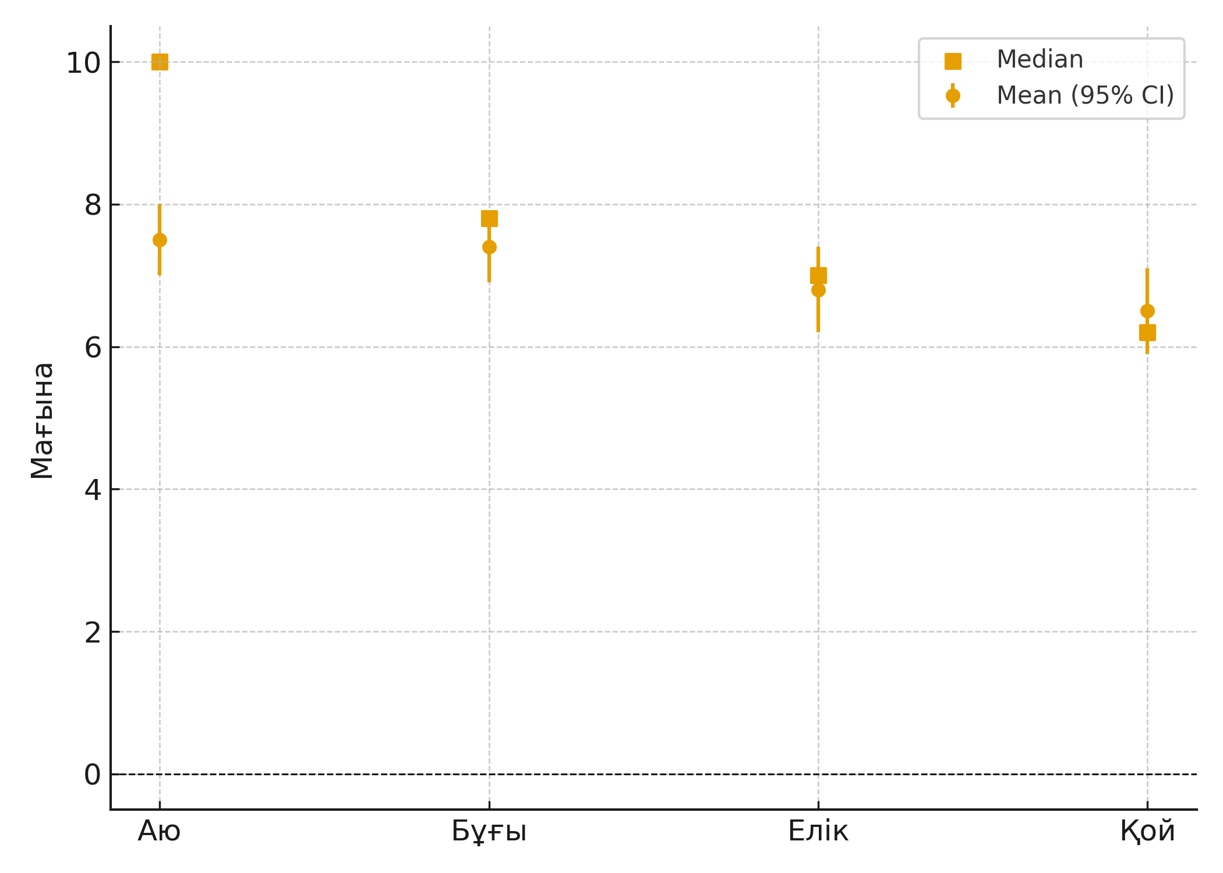

**Рисунок 1.** Семантическое соответствие звуков

(в тексте обязательно делается ссылка)

**4. Заключение**

В этом разделе приводятся краткие основные выводы исследования. Отмечается научная новизна и практическая значимость основных результатов. Также будет предложено, в каких направлениях в будущем можно будет проводить дополнительные исследования.

**Благодарность**

При необходимости указываются лица и организации, которым выражается благодарность.

**Информация о финансировании**

Например: Данное исследование было профинансировано в рамках гранта Министерства науки и высшего образования РК (грант №...).

**Конфликт интересов**

Автор(ы) заявляет об отсутствии конфликта интересов.

**Авторские вклады**

Например: Автор 1 - концепция, методология; Автор 2 - анализ данных; Автор 3 - заключение и редактирование.

**Доступность источников**

Данные, используемые в этой статье, доступны по запросу авторов.

**Appendix**

Приложение - необязательный раздел, который содержит дополнительные данные, дополняющие основной текст. Здесь, например, приводится подробное описание опыта, сведения, отягощающие основной текст, но важные для понимания и повторения исследования. Также в приложении указывается полный вариант таблиц и рисунков, кратко изложенных в основном тексте, или математические доказательства. Все приложения подлежат обязательной ссылке внутри текста. Таблицы и рисунки в приложении нумеруются со специальной пометкой: например, Таблица А1, Таблица А2 или Рисунок А1, Рисунок А2. Это показывает, что они отделены от основного текста и делает понятной структуру статьи.

**Литература (APA 7)**

**Журнал мақалалары**

Формат:

Автор, А. А. (Год). Название статьи. Название журнала, Объем (Номер), страницы. <https://doi.org/xxxx>

Примеры:

Sapir, E. (1929). A study in phonetic symbolism. Journal of Experimental Psychology, 12(3), 225–239. <https://doi.org/10.1037/h0070931>

**Книги**

Формат:

Автор, А. А. (Год). Название книги. Издательство.

Примеры:

Jakobson, R. (1965). Selected writings: Phonological studies. Mouton.

Lakoff, G., & Johnson, M. (1980). Metaphors we live by. University of Chicago Press.

**Главы книг**

Формат:

Автор, А. А. (Год). Название главы. Внутри Редактор (Ed.), Название книги (страницы). Издательство.

Пример:

Saussure, F. de. (1916). Nature of the linguistic sign. In C. Bally & A. Sechehaye (Eds.), Course in general linguistics (pp. 65–70). McGraw-Hill.

**Источники на казахском, русском и т.д. (транслитерация и перевод)**

Формат:

Автор, А. А. (Год). Транслитерированное название [Перевод на английский]. Город: Издательство.

Примеры:

Sartkozhauly, Q. (2007). Orkhon muralary [Orkhon heritage]. Astana: El-shezhire.

**Диссертация**

Формат:

Автор, А. А. (Год). Название диссертации [Докторская диссертация, название Университета]. Репозиторий/URL.

Пример:

Brown, L. (2019). Phonological development in bilingual children [Doctoral dissertation, University of Oxford]. Oxford Digital Repository.

**Веб-сайт / онлайн документ**

Формат:

Автор/Организация. (Год, месяц, день). Название документа. Название сайта. URL

Пример:

UNESCO. (2023, March 12). Language endangerment in Central Asia. UNESCO. [https://unesco.org/language](https://unesco.org/language" \t "_blank)

Список литературы предоставляется по алфавиту.

1. Akhundov, A. (1995). Türkic languages and symbolic sound structures. Baku: Elm.
2. Dingemanse, M. (2012). Advances in the cross-linguistic study of ideophones. Language and Linguistics Compass, 6(10), 654–672. <https://doi.org/10.1002/lnc3.361>
3. Dingemanse, M., Blasi, D. E., Lupyan, G., Christiansen, M. H., & Monaghan, P. (2015). Arbitrariness, iconicity, and systematicity in language. Trends in Cognitive Sciences, 19(10), 603–615. <https://doi.org/10.1016/j.tics.2015.07.013>
4. Hinton, L., Nichols, J., & Ohala, J. J. (Eds.). (1994). Sound symbolism. Cambridge University Press.
5. Jakobson, R. (1965). Selected writings: Phonological studies. Mouton.
6. Johansson, N., Anikin, A., Carling, G., & Holmer, A. (2020). The typology of sound symbolism: Defining macro-concepts via their semantic and phonetic features. Linguistic Typology, 24(2), 253–310. <https://doi.org/10.1515/lingty-2020-2050>
7. Khusainov, K. Sh. (1988). Qazaq tilindegi fonosemantikalyq qubylystar [Phonosemantic phenomena in the Kazakh language]. Almaty: Gylym.
8. Lakoff, G., & Johnson, M. (1980). Metaphors we live by. University of Chicago Press.
9. Sapir, E. (1929). A study in phonetic symbolism. Journal of Experimental Psychology, 12(3), 225–239. <https://doi.org/10.1037/h0070931>
10. Sartkozhauly, Q. (2007). Orkhon muralary [Orkhon heritage]. Astana: El-shezhire.

*В казахских/русских источниках обязательны транслитерация + английский перевод.*

*Если есть DOI, нужно обязательно указать его.*

*Требование KJSSH – минимум 25 источников, обязательно должны быть статьи Scopus/WoS за последние 5 лет (не менее 5 источников)*.